

REGISTRAČNÍ KARTA

KONTAKTNÍ INFORMACE

jméno …………………………… příjmení …………………………………………

adresa ………………………….. telefon ……………………………………….

e-mail …………………………… datum narození ………………………………

UBYTOVÁNÍ

Požaduji ubytování pro ………. osob a noc 17.6.2005 ano - ne a noc 18.6. ano - ne
(nehodící se škrtněte)

Poplatek uhradím převodem - složenkou - na místě
(nehodící se škrtněte)

O MOTOCYKLU

typ ………………………………………. rok výroby …………………………….……...

datum, místo ………………………… podpis …………………………………………….

zajímavé info o motocyklu ………………………………………………………………………………………………



DŮLEŽITÉ INFORMACE

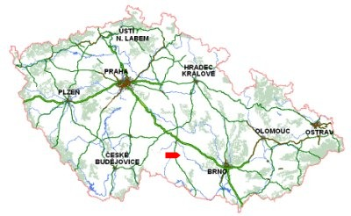
Pro navržení ideální trasy použijte např. plánovač na adrese http://mapy.centrum.cz

Rádi bychom Vás letos požádali o zodpovědný přístup a zaslání Vašich závazných přihlášek co nejdříve.

Organizátor akce nepřebírá odpovědnost za škody na zdraví či majetku účastníků, každý se účastní akce na vlastní riziko.

ZABEZPEČTE SVÉ STROJE V PRŮBĚHU AKCE I PŘI PŘEPRAVĚ
NEDÁVEJTE ŠANCI NENECHAVCŮM
přihlášky zasílejte na adresu:

Jan Peštál st., Lumierů 22, 152 00 Praha 5, 00420 602 282 964 indian@flat4.org

